附件1

参 赛 细 则

一、团体竞赛参赛要求及注意事项
1.每个参赛队指定一名队长（负责人），负责本队竞赛过程中的分工合作、任务实施、进度控制及成果汇总等工作。
2.参赛作品均要求使用正版软件设计完成。
3.所有参赛作品必须为原创作品，参赛人员必须确保作品的真实性，严禁抄袭或仿冒他人的设计作品，一旦出现参赛者存在侵权行为，由此产生的侵权法律责任全部由参赛者本人及参赛单位承担，同时取消参赛资格。
4.作品提交要求：
（1）参赛团体于2020年7月7日前将参赛作品发送至bimjsjs@163.com或bimjsjs1@163.com邮箱。
（2）所提交BIM作品能全面展示BIM应用完整性、全面性、应用深度，以及新技术应用、“BIM+”应用等。
（3）作品提交包含以下内容：
项目PPT：包括单位介绍、BIM 团队介绍、项目简介、BIM 技术应用说明、项目复杂程度、主要成果及特色、应用效益和创新、应用心得总结等。
模型：需提交使用BIM产品建立的项目模型文件。
视频：动画视频，包括项目宣传片、模型漫游视频、多专业软件演示、自主研发软件展示等。
项目简介：word文档，配图不超过3张，字数100字以内。
作品提交的文件大小不得超过1.5G。
PPT及word文件仅用于评委会评审之用途，大赛承诺不将此类资料转交给第三方。
5.参赛作品原则上不予退还，请参赛者自行保存底稿。
6.参赛作品将通过“四川建设发布”及“四川省建设建材工会委员会”微信公众号进行展示，接受公众投票。
二、个人技能竞赛参赛要求及注意事项
1.个人技能竞赛预赛
（1）预选赛参赛选手在规定时间段内登录四川省住房和城乡建设厅官网(http://jst.sc.gov.cn/ztzlContent/1619/1.html)点击“BIM技术个人竞赛预赛”链接（只能使用电脑端登录访问），进行在线答题。
（2）题型和范围
预选赛试题类型：单选题、多选题、填空题、判断题、案例题等，试题总分100分。
（3）规则
预选赛答题时间60分钟。试卷由系统随机抽题组卷，参赛选手需在规定时间内完成作答（一人一次机会）。答题时间结束后，系统将自动提交试卷，分数相同者以提交时间先后判定入围决赛资格。
2.个人技能竞赛决赛
（1）决赛题型包括单选题、多选题、填空题、判断题和案例题，总分200分，答题时间180分钟。
（2）决赛选手只能参加土建或机电的其中一项竞赛，不能同时报名参加两项技能竞赛。
（3）决赛选手须自备电脑（提前安装Revit2016版软件），并确保设备调试无误。请勿携带与竞赛无关的电子设备、通讯设备，违反规定者取消竞赛资格。
（4）决赛选手可以携带2013版清单规范、计价定额等（2015版四川省建设工程工程量清单计价定额、2013版房屋建筑与装饰工程工程量计算规范、2013版通用安装工程工程量计算规范、建设工程工程量计价规范）相关资料和计算器。
（5）决赛当日，个人技能竞赛选手须携带身份证，按时到达决赛地点签到参赛，了解决赛现场安排情况，并按指定位置就座。
（6）决赛选手在登录界面输入签到时领取的竞赛注册号进行计算机登录。
（7）在决赛过程中，如出现无法登录考试服务器、信息有误、运行故障等异常情况，参赛选手应举手示意，请监考人员帮助解决，不得自行处置。
（8）决赛开始后，计算机自动随机抽题进入答题界面。
（9）案例题将提供基于BIM的Revit设计模型（土建、安装）及相关资料，参赛个人可以通过BIM技术方式计算出相应结果并计价。
（10）决赛选手在竞赛途中不得随意离场，如确有特殊情况，须经工作人员同意并由指定的工作人员陪同离场。
（11）决赛选手应自觉遵守赛场秩序，尊重工作人员，自觉接受监督和检查，保持赛场安静。
（12）决赛时间结束，系统将自动提交试卷，选手可在指定区域即时查阅竞赛结果。
（13）因未按相关要求操作而造成的成绩差错，后果自负。
（14）请务必于2020年7月27日下午14:30—17:30，自带参赛电脑前往中安酒店宣教室（成都市武侯区武科西四路9号安全科技大厦），进行电脑调试、IP地址设置。如未调试影响竞赛成绩，后果自行承担。
三、个人赛决赛考试电脑环境要求
1.操作系统win7（含win7）以上版本。
2.浏览器要求360安全浏览器，版本不低于6.1或IE浏览器，版本不低于IE8。
3.硬盘不低于100G大小，内存不低于4G。
4.自行安装符合自身使用习惯的输入法，并保证电脑在使用过程中电源正常，避免因电源适配器无法充电造成考试中断。
5.请自行取消电脑开关机登录密码及屏保设置。
6.用于比赛的电脑必须具备有线网络接口。
四、其它事项
1.为落实新冠肺炎疫情防控相关规定，竞赛（含论坛）现场进出人员均需佩戴口罩，携带身份证，出示个人天府健康通动态二维码，并在体温检测处进行测温、登记。请全体竞赛相关人员做好自身防护，积极配合疫情防控工作，如有特殊情况及时与现场工作人员联系。
2.本次竞赛不统一提供食宿，往返差旅费用由参赛单位自理。

附件2
BIM技术培训须知
1.进入以下链接或扫描二维码进入直播课堂（通过“一网两号”均可进入）。
（1）直播链接（可直接进入直播课堂）：https://ke.qq.com/webcourse/index.html?cid=2405107&term_id=102509158&lite=1&from=800021724。
（2）扫描（图一）二维码，出现（图二）画面，长按识别其中二维码进入直播课堂。
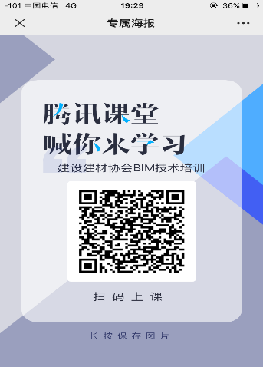
图一 图二
2.进入课堂后出现以下信息，“姓名”为公司简称加本人姓名，本人电话号码，勾选已阅读，点击确认。如下图所示：
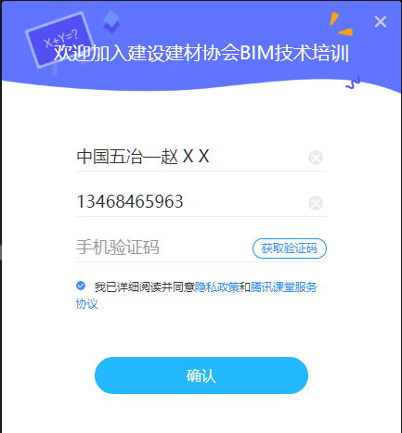
3.可选择在线直播的课程，点击播放。如下图所示：
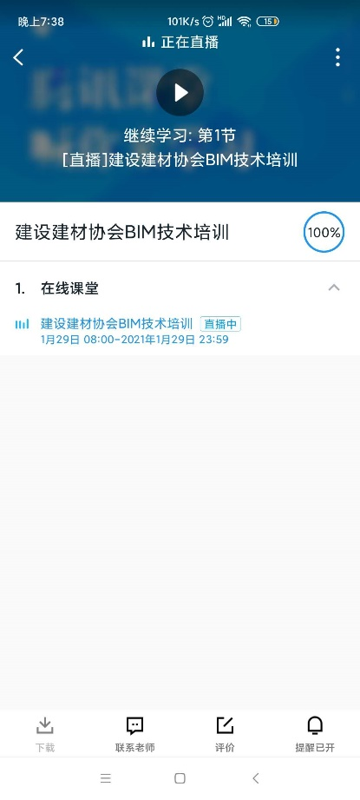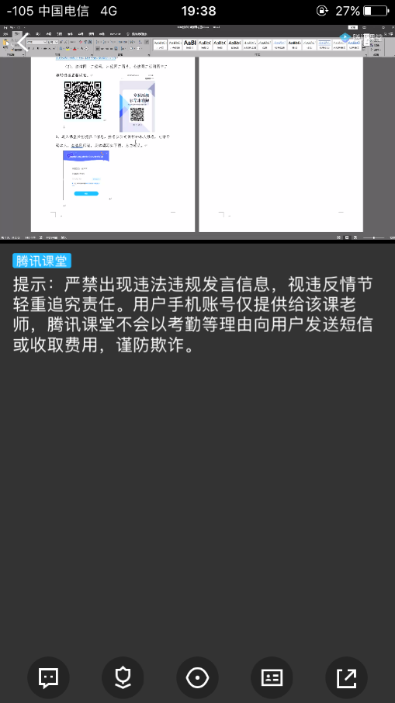
4.推荐使用手机腾讯课堂APP进行课程学习，可以在课堂提问与发言,（图一）为无APP，（图二）为手机端APP（腾讯课堂app）。
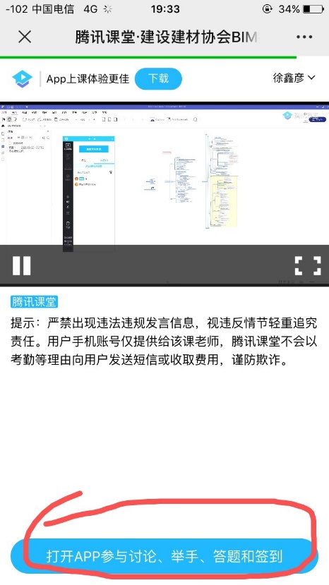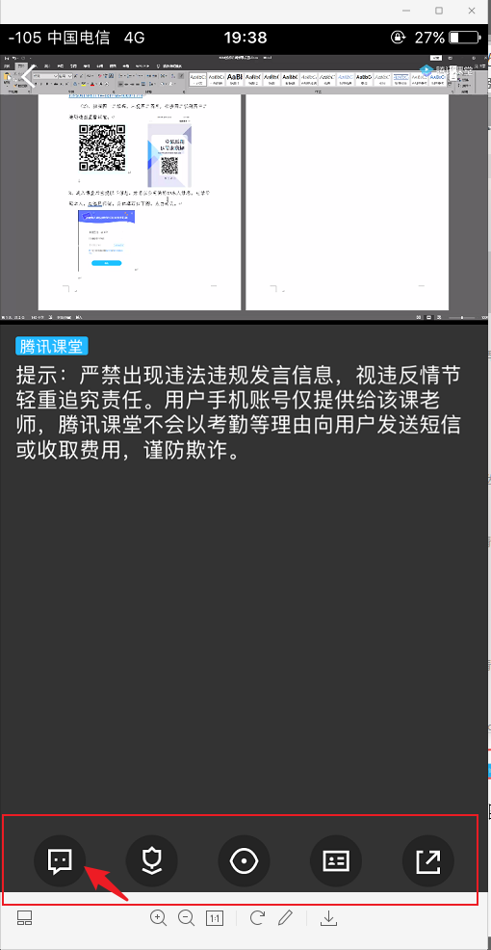
图一 图二
附件3-1

单位承诺书

本单位 （参赛单位名称） ，自愿参加四川省“践行绿色新理念 助推建筑强省建设”BIM技术应用成果团体竞赛，郑重承诺所提交参赛的作品为原创作品，没有侵犯任何第三方的知识产权或者其他权利，内容真实，符合参赛要求，无任何隐瞒和欺骗行为；如有隐瞒情况或者提供虚假材料，本单位将自动退赛，并自愿承担相关法律责任。本单位授权四川省建设建材工会使用参赛作品等相关资料用于公开宣传。

承诺单位盖章：

年 月 日

附件3-2

个人承诺书

本人（姓名） 身份证号码 ，自愿参加四川省“践行绿色新理念 助推建筑强省建设”BIM技术个人竞赛，并承诺在个人技能申报表中所提供的所有信息真实有效，绝无弄虚作假，不存在违法、侵权等行为，同时保证在参赛过程中，遵守考场纪律，不徇私舞弊，若经组委会或监考人员发现以上情况，本人自愿承担相应法律责任并取消考试资格。本人及所属单位授权四川省建设建材工会使用参赛作品等相关资料用于公开宣传。

承诺人： 推荐单位盖章：

年 月 日

附件4

“践行绿色新理念 助推建筑强省建设”
BIM技术应用成果团体竞赛申报表
参赛作品名称
申报单位 |  |  |  |  |  | 企业类型（建设施工、设计咨询）
申报类型 | ¨设计咨询组  ¨施工组
联 系 人 |  | 职务 |  |  | 邮箱
办公电话 |  |  | 手 机
地 址
工程名称
工程地址
工程规模 | 面积(㎡):_____________  项目总投资（万元）___________________  结构形式：_____________
开工时间 | 年 月 日 |  |  | 竣工时间 |  |  | 年 月 日
作品简介
该作品参加过其他BIM竞赛简介（时间、参赛名称、获奖情况）
作品亮点（应用简介）
申报单位意 见 | 申报单位：（公章）  年 月 日

附件5

“践行绿色新理念 助推建筑强省建设”
BIM技术应用个人技能竞赛申报表
姓 名 |  | 职 务 |  | 照片（2寸）
联系方式 |  |  |  | 照片（2寸）
所属单位 |  |  |  | 照片（2寸）
企业类型（建设施工、设计咨询）
单位地址
单位关系证明（单位出具的加盖公章的社保证明等） | （填写所附相关证明材料的名称）
申报单位  意 见 | 申报单位：（公章）  年 月 日

抄送：四川省总工会。
四川省建设建材工会委员会办公室 2020年5月27日印发

